AERODINAMIKA
1. Rajzolj egy szárnyprofilt, majd jelöld be az ábrán a szárnyra ható erőket! Nevezd is meg őket! Írd le, melyik erő, mivel, milyen összefüggésben áll! – 5 pont (131.o.)
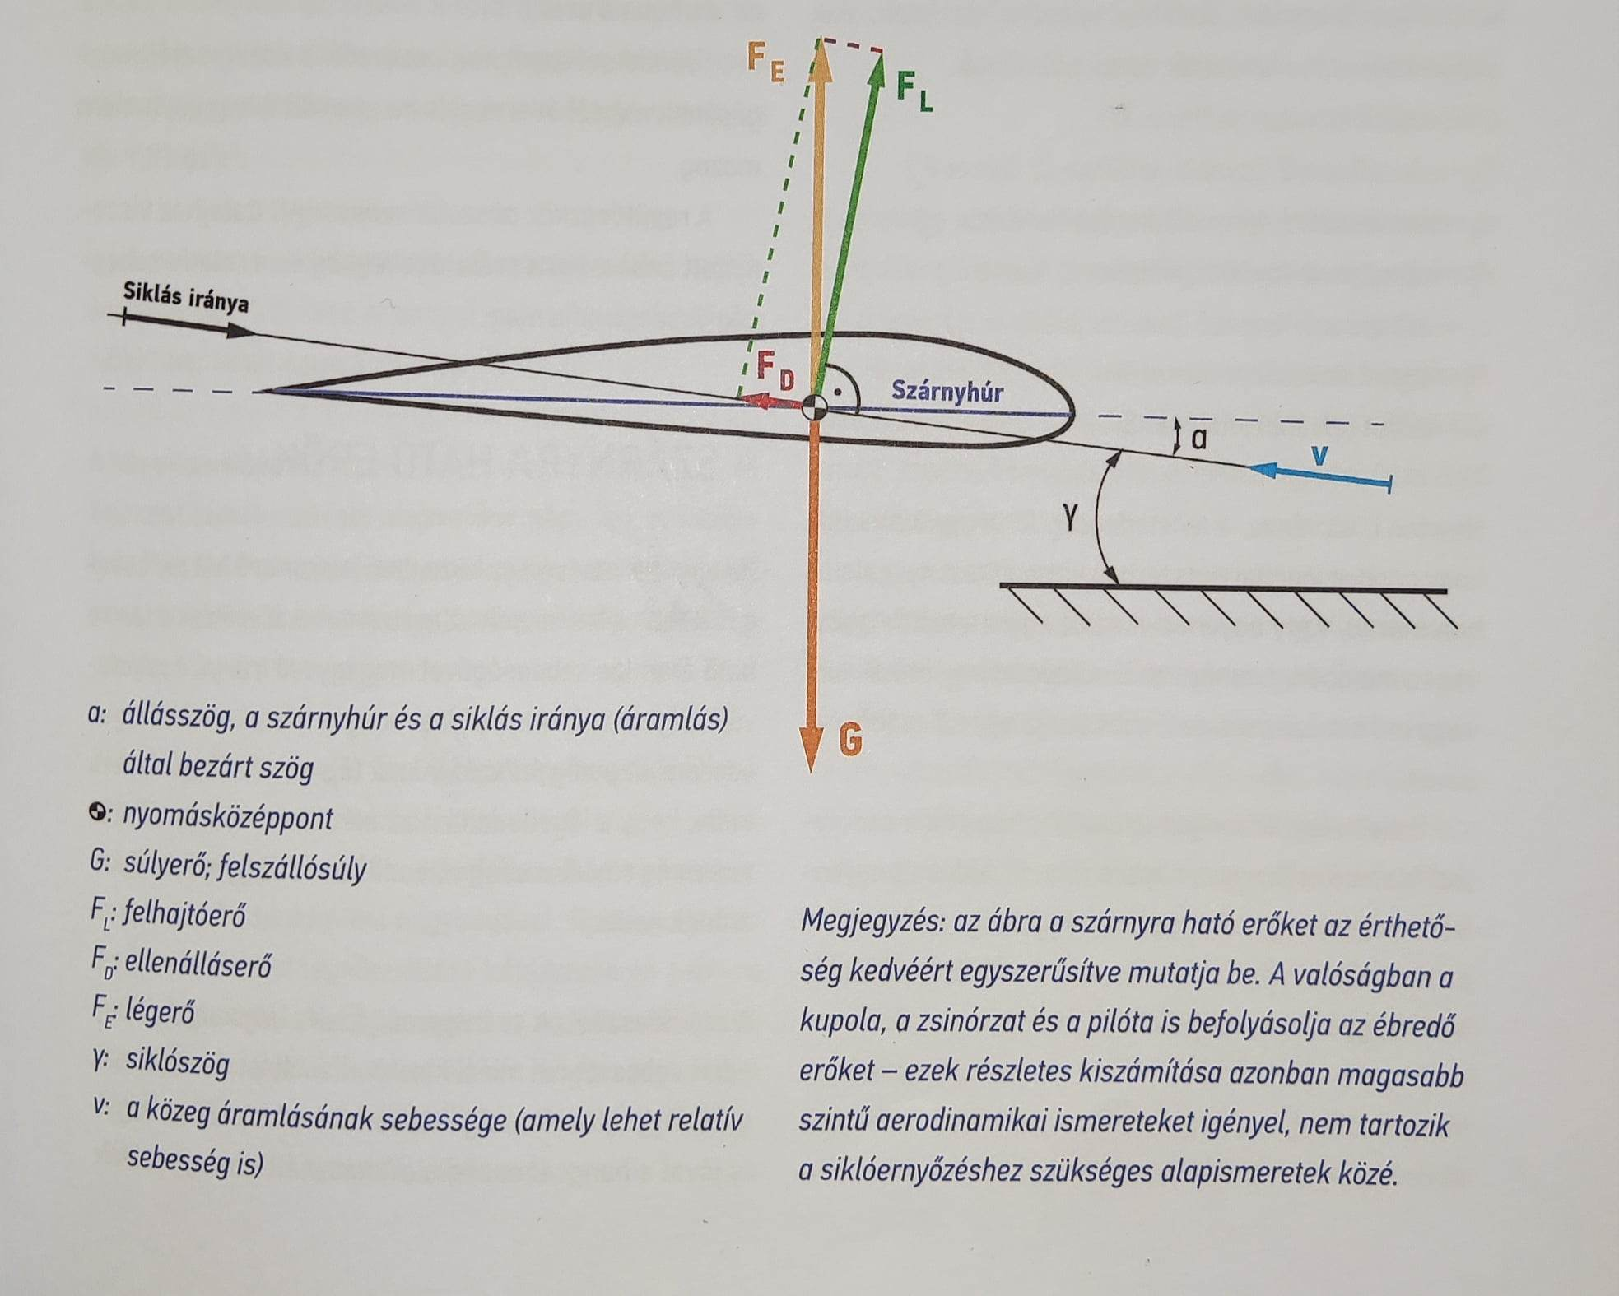

Fe²=Fd²+Fl²
Külső hatás nélkül az ernyő egyenes vonalú egyenletes mozgást végez, a rá ható erők eredője nulla. A légellenállás és a felhajtóerő eredőjének nagysága megegyezik a gravitációs erő nagyságával és ellentétes irányú. Fd a siklás irányával ellentétes, Fl merőleges Fd-re.
2. Milyen elv(ek), illetve törvény(ek) alapján repül a szárnyprofil? Mit mond(anak) ki ez(ek)? Ábrázold az erők eloszlását a szárnyon! – 4 pont (128.o-133.o, 144.o-146.o)
Bernoulli törvénye: Ha az áramló folyadék vagy gáz sebessége nő, akkor nyomása lecsökken. A szárny felett gyorsabban mozog a levegő, mint a szárny alatt, ezért alul megnő a nyomás.
Newton III (hatás-ellenhatás): Két test (anyag) kölcsönhatásakor mindkét test egyenlő nagyságú, ellentétes irányú erővel hat egymásra. A szárnyprofil lefelé téríti el a levegőt, ezért a levegő felfele nyomja a szárnyat.
Coanda-effektus: egy áramló folyadék vagy gáz egy közeli szilárd felülethez tapad és annak alakját követi.
+első feladatos ábra.
3. Mi az összefüggés a trimmsebesség és a startolható szélsebesség között? Mi az aerodinamikai magyarázata? – 3 pont (161.o)
Az ernyő trimmsebességének nagysága a terheléstől függ, a földön kupolázva kisebb, mint a levegőben teljes terhelés alatt, mivel kisebb a felületi terhelése is. A megterhelt ernyő trimmsebességénél nagyobb szélben nem lehet elstartolni, mert a földhöz viszonyítva hátrafele haladnánk. Az ernyő a közeghez képest repül, a légáramhoz képest előre megy, de mivel a légáram sebessége meghaladja a trimmsebességet, ezért a talajhoz képest hátrafelé fog mozogni.
4. Rajzolj egy koordináta rendszert, benne annak az ernyőnek a sebességpolárisát, melynek jellemző adatai: * Jelöld be az ábrán a polárgörbe nevezetes pontjait. Rajzold le, hogyan tolódik el a polárgörbe, ha ez az ernyő ** szembe/hátszélben repül! – 4 pont (160.o-163.o)
(a vizsgafeladatban a következő adatok értékeit fogjuk megadni: * Vmin 24... km/h (süllyedés -1,5... m/s); Vmax 55... km/h (süllyedés -2,5... m/s); min. süllyedés -1,0... m/s (28... km/h-nál); legjobb siklás 37... km/h; ** 0... m/s-os süllyedésben / emelésben és 0... km/h-os szembeszélben/hátszélben)
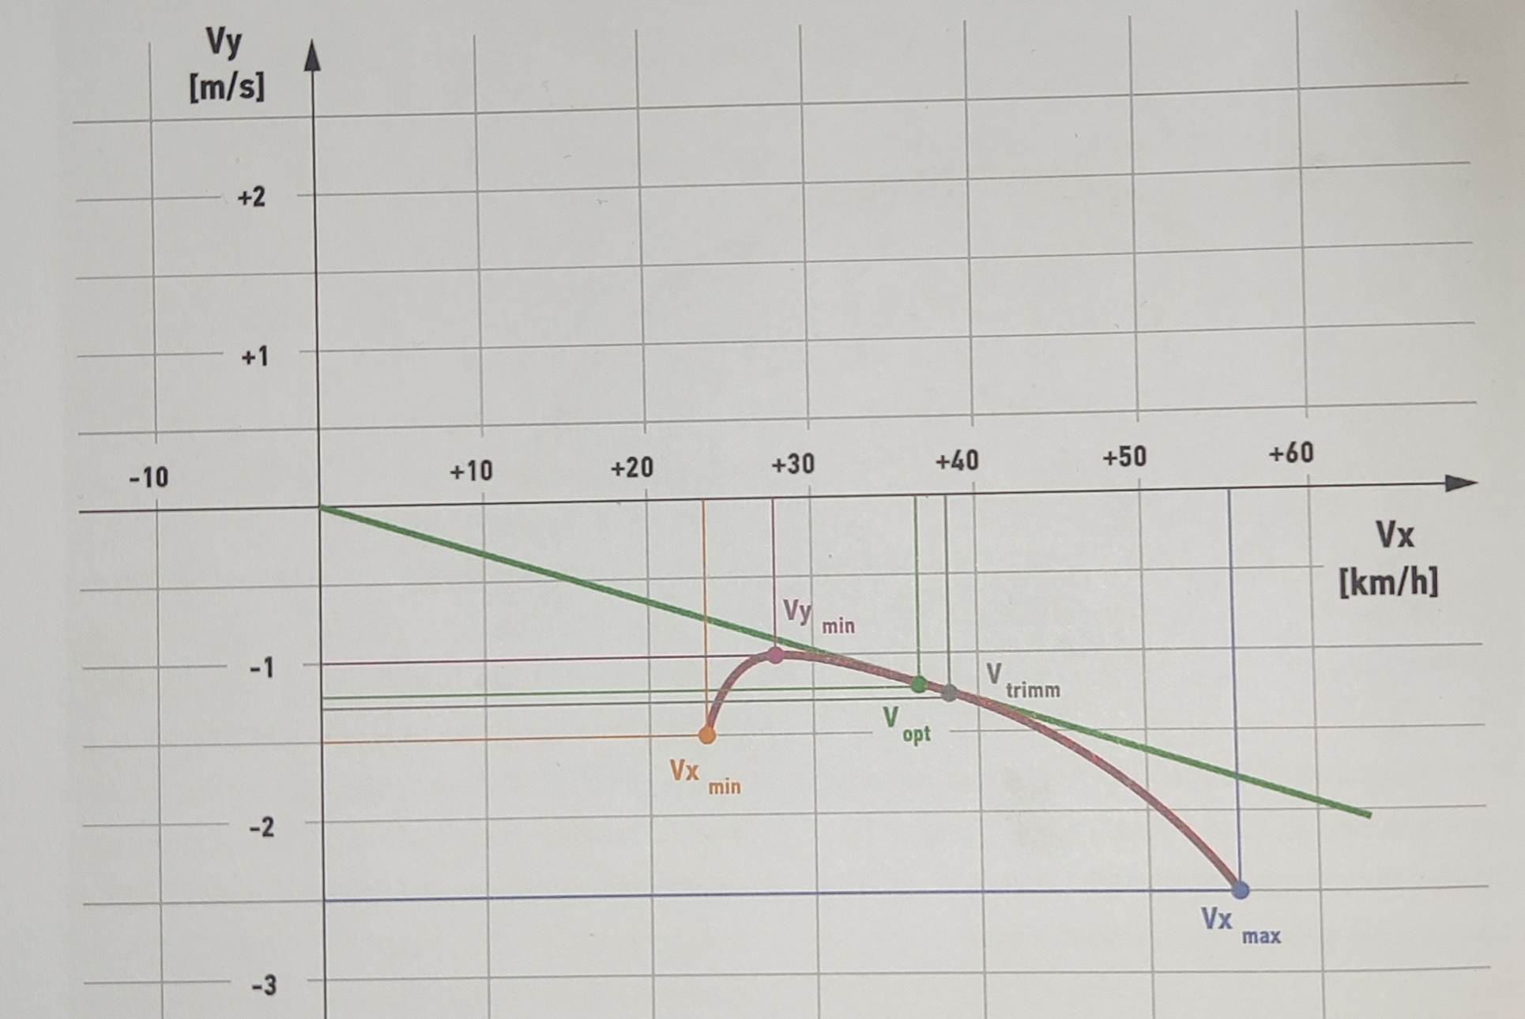

A szembeszél hátra, a hátszél előre, az emelés felfele, a süllyedés lefele tolja el a görbét.
A trimmsebesség nem nevezetes pont, de segít a repülési helyzetek értelmezésében.

5. Miért érdemes nyomnunk a gyorsítót leáramlásban? (aerodinamikai magyarázatot várunk a megfelelő ábrával alátámasztva és szöveges indoklással) – 3 pont (163.o,244.o)
Ábra: polárgörbe: Az optimális sebességet (legjobb siklószám) az origóból a polárgörbére húzott érintő adja, ami leáramlásban kinyomott gyorsítóval érhető el, az érintőből húzott V_{x} (át kell váltani m/s-ra) és V_{y} hányadosa adja ki a siklószámot. Másrészt hamarabb hagyhatjuk el a leáramlást.
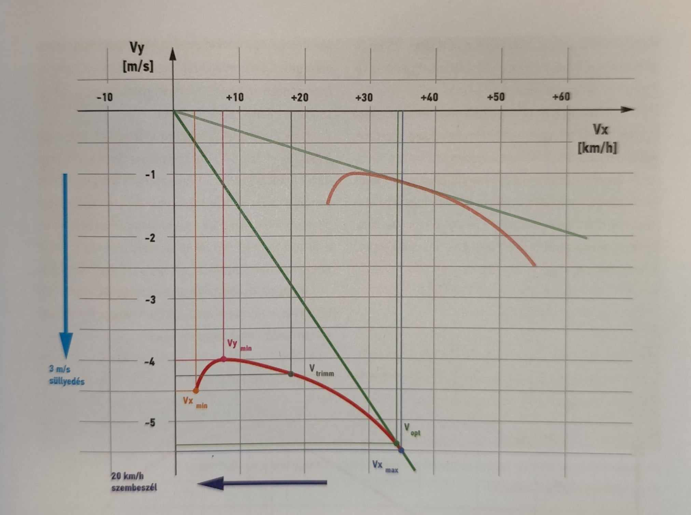

6. Nevezd meg a siklórepülés három alapfeltételét! – 1 pont (128.o)
Áramló közeg, repülésre alkalmas szárnyprofil, gravitáció.
7. Mit nevezünk trimmsebességnek? Kb. milyen érték ez, és milyen mértékegységben szokás megadni a repülésben? – 2 pont (160.o)
Az a gyári beállítás, mellyel a pilóta beavatkozása (fék vagy gyorsító használata) nélkül repül az ernyő. Kb.36-40km/h. Km/h-ban szokás megadni, legalábbis a könyvben abban van.

8. Feltétele-e a siklóernyős repülésnek a szél? Miért igen, avagy miért nem? – 1 pont(128.o)
Nem feltétele, erre a helyzetre való a belefutós start, mivel az ernyőn a sebesség növelésével alakul ki felhajtóerő. Az ernyő a közeghez képest repül.

9. Repülhetünk-e siklóernyővel az ernyő trimmsebességénél nagyobb hátszélben? Miért? – 1 pont
Aerodinamikailag igen, mivel az ernyő a közeghez képest repül, de leszállásnál hátrafelé haladnánk(gyorsító használata nélkül), tehát nem célszerű.
10. Nyugat felé repülsz sík terep fölött, miközben északi szél fúj. Előidézhet-e ez féloldalas csukást a levegőben? Miért? – 1 pont(165.o)
Nem, mert a közeghez képest repül az ernyő, az áramlás nem oldalról jön. Féloldalas csukást a szárnyvégek közti hirtelen bekövetkező nyomáskülönbség idézhet elő.
11. Mi az állásszög? Hogyan tudjuk megváltoztatni és mi változik általa? – 3 pont(142.o)
A szárnyhúr és a siklás iránya által bezárt szög. Csökkenteni a gyorsítóval tudjuk, ezáltal nő a sebesség és a magasságvesztés mértéke. Növelni a fékekkel tudjuk, ezáltal csökken a sebesség és csökken a magasságvesztés (egy bizonyos mértékig, a sebességpoláris alapján).

12. Mire kell figyelni minimum és maximum állásszögnél? Miért? – 3 pont(150.o)
Maximum állásszögnél az ernyő érzékeny lesz a pilótahibára és könnyebben leválhat az áramlás, átesés következhet be.
Minimum állásszögnél az ernyő maximálisan kigyorsított állapotban van és érzékenyebb lesz a turbulenciára. Nagyobb a tehetetlenség a nagyobb sebesség miatt, emiatt a reakciók is hevesebbek egy esetleges fülcsukás vagy frontstall esetén. Turbulens körülmények között vagy talajközelben kerülni kell a gyorsító használatát.

13. A pilóta maximálisan kinyomja siklóernyője gyorsítóját, melynek legnagyobb sebessége 50... km/h, miközben 10... km/ h szembeszélben / hátszélben repül. (1) Mennyi az ernyő sebessége a közeghez viszonyítva? (2) Mennyi a talajhoz viszonyítva? – 1 pont
Közeg, szembeszél: 50km/h Közeg, hátszél: 50km/h
Talaj, szembeszél: 40km/h Talaj, hátszél: 60km/h
14. Mit nevezünk siklószámnak? Kb. milyen siklószámuk van a mai EN-B (LTF 1-2) kategóriájú ernyőknek? – 1 pont(154.o)
A siklószám megmutatja, hogy egységnyi magasságból hány egységnyi távolságra siklik az ernyő mozdulatlan levegőben. A mai ernyők siklószáma kb.8-11.

15. Hogyan változik a minimum és maximum terheléssel az ernyő siklószáma? Rajzolj egy ábrát és magyarázd el az aerodinamikai összefüggéseket! – 3 pont(166.o)
A nagyobb súlyú pilóta nagyobb terhelést jelent, az ernyő ezért nagyobb sebességgel halad. Arányosan nő a légellenállás és a felhajtóerő.
A siklószám terheléstől függetlenül változatlan marad, de nő a sebesség.

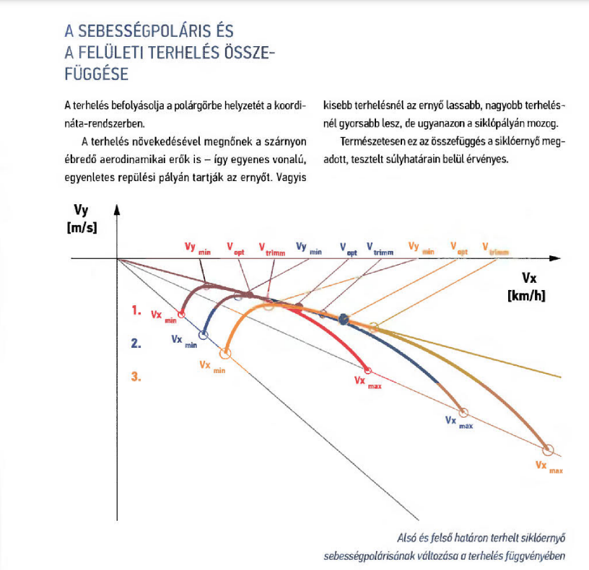
+ felhajtó erős ábra.

